**Федеральное государственное автономное образовательное учреждение высшего образования Национальный Исследовательский**   
**Университет ИТМО**

Факультет программной инженерии и компьютерной техники

Направление подготовки: 09.03.01

Информатика и вычислительная техника

(Компьютерные системы и технологии)

Дисциплина «Информатика»

**Отчет**

**По лабораторной работе №1**

**“Перевод чисел между различными системами счисления”**

**Вариант №30019**

Студент

Карташев Владимир Сергеевич,   
группа P3131

г. Санкт-Петербург, 2022 г.

# Оглавление

**Оглавление** **2**

**Текст задания** **2**

**Исходный код программы** **3**

**Результат работы программы** **4**

**Вывод по работе** **4**

**Заключение** **4**

# 

# 

# 

# Текст задания

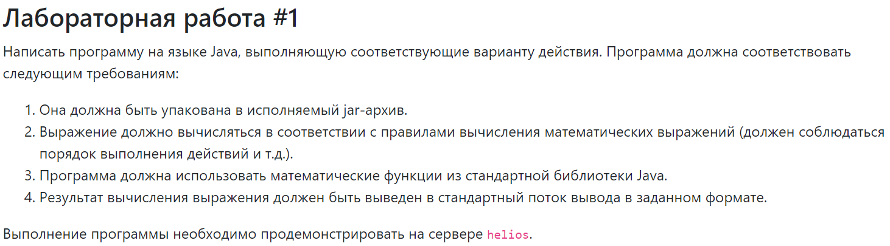

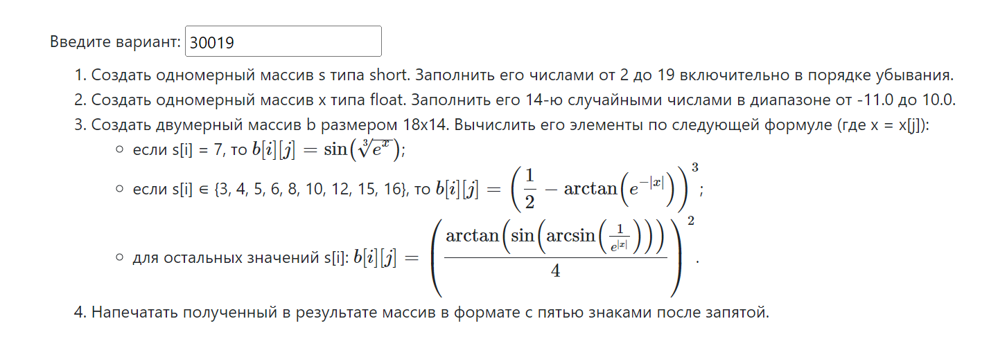

# Исходный код программы

public class wonderCode {

public static float randomInBorders(float left, float right) {

return (float) (left + Math.random() * (right - left));

}

public static void main(String[] args) {

// ввод 1

short s[] = new short[18];

for (int i = 0; i < s.length; i++) {

s[i] = (short) (19 - i);

}

// ввод 2

float x[] = new float[14];

for (int i = 0; i < x.length; i++) {

x[i] = randomInBorders(-11.0F, 10.0F);

}

double[][] b = new double[18][14]; //создание двумерного массива

// обработка / ввод 3

for (int i = 0; i < 18; i++) {

for (int j = 0; j < 14; j++) {

if (s[i] == 7) {

b[i][j] = Math.sin(Math.pow(Math.pow(Math.E, x[j]), 1.0 / 3));

} else if (s[i] >= 3 && s[i] <= 6 || s[i] == 8 || s[i] == 10 || s[i] == 12 || s[i] == 15 || s[i] == 16) {

b[i][j] = Math.pow(0.5 - Math.atan(Math.pow(Math.E, -Math.abs(0.1f))), 3);

} else {

b[i][j] = Math.pow(Math.atan(Math.sin(Math.asin(1 / Math.pow(Math.E, Math.abs(x[j]))))) / 4, 2);

}

}

}

// вывод

for (int i = 0; i < s.length; i++) {

for (int j = 0; j < x.length; j++) {

if (b[i][j] < 0) System.out.printf("%.5f ", b[i][j]);

else System.out.printf(" %.5f ", b[i][j]);

}

System.out.println();

}

}

}

# Результат работы программы

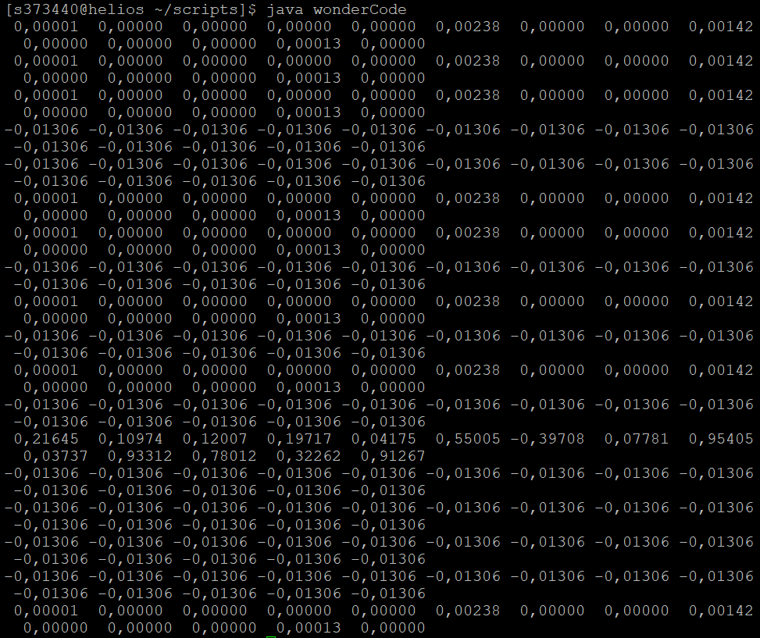

# Вывод по работе

Программа работает без каких-то ошибок (будь то NaN или Infinity). Результат выводится в столбик.

# Заключение

В ходе лабораторной работы я узнал об особенностях языка Java и отличия от C-подобных языков, а также научился работать с сервером Helios.